Jueves
01
de septiembre

Cuarto de Primaria
Matemáticas

Materiales impresos y televisivos

Aprendizaje esperado: conoce algunos aspectos del libro de texto gratuito y su organización como recurso para el aprendizaje a distancia.

Énfasis: explora algunas características del libro de texto gratuito y de los programas televisivos de Aprender en casa.

¿Qué vamos a aprender?

Conocerás y analizarás dos recursos muy importantes para el aprendizaje en estos tiempos de pandemia.

¿Qué hacemos?

Será una sesión muy interesante, conocerás y analizarás dos recursos muy importantes para el aprendizaje en estos tiempos de pandemia.

Esos dos recursos, son tus libros de texto gratuitos y las clases de “Aprende en Casa” que las alumnas y alumnos pueden observar desde sus hogares.

Sin duda los libros de texto son imprescindibles para que tú y todos los alumnos y alumnas aprendan, y qué decir de las clases por televisión que han apoyado en el estudio y la comprensión de los contenidos matemáticos.

Hoy por hoy, ambos recursos son de gran valor para todos los alumnos, alumnas, maestros y maestras.

Para comenzar, observa la siguiente cápsula, en donde Don Leopoldo y Cupertino te contarán un poco más de este tema.

- Cápsula de Don Leopoldo y Cupertino libros de texto
https://youtu.be/0pzQKhC1s0o

Los libros de texto gratuito se entregan a los alumnos y alumnas desde hace más de sesenta años.

Desde el año 1959 la Comisión Nacional de Libros de Texto Gratuito, la CONALITEG, entrega a las alumnas y alumnos de manera totalmente gratuita los libros que habrán de utilizar para estudiar la educación básica. Hoy es una gran industria que trabaja en beneficio de la niñez de nuestro país.

Observa el siguiente video del minuto 0:44 a 2:52

- Comisión Nacional de Libros de Texto Gratuitos (CONALITEG)
https://www.youtube.com/watch?v=ICdJ8YJll_A

Cómo pudiste observar, es mucho el trabajo que se realiza para que tú y todas las alumnas y alumnos tengan en sus manos los libros de texto gratuitos y que puedan estudiar.

Por eso es muy importante que cuides y aproveches cada uno de tus materiales. Hablando de libros de texto, conocerás con más detalle tu libro de Desafíos Matemáticos de cuarto grado.

Seguramente te interesará mucho conocer el libro que vas a utilizar durante este ciclo escolar.

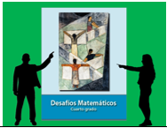
Fuente: https://libros.conaliteg.gob.mx/20/P4DMA.htm?#page/1

Iniciarás conociendo la cubierta de tu libro, es decir la portada y contraportada. Aquí puedes observar la portada de tu libro, en donde puedes apreciar, además del nombre, un “detalle” de un mural muy interesante, se ve un grupo de mujeres que están tendiendo unos lienzos de tela.

Es un “detalle” porque es solamente una parte de un mural llamado las “Las Lavanderas”.
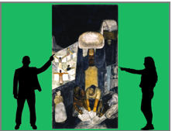

Como lo puedes apreciar aquí, si pones atención, esta es la parte que ilustra la portada de tu libro de matemáticas, aquí puedes apreciar a un grupo de mujeres que están lavando ropa.

Si te das cuenta, la imagen completa de esa obra artística se encuentra en la contraportada de tu libro.

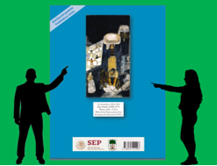
Fuente: https://libros.conaliteg.gob.mx/20/P4DMA.htm?#page/256

En la contraportada puedes observar la obra completa y la información del mural.

“Las Lavanderas”, fue un mural pintado en los años 1923 y 1924 el creador de esa obra fue Jean Charlot que vivió del año 1898 a 1979. El mural mide 4.60 metros de altura por 2.39 de base y se encuentra en el Patio de las Fiestas, en la planta baja del edificio de la Secretaría de Educación Pública.

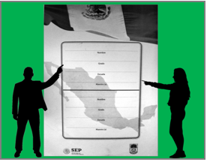

Aquí está la “Guarda Anterior” de tu libro, es la que se encuentra justo detrás de la portada, ahí podrás escribir tus datos para que no se te pierda, como tu nombre, grado y grupo, escuela y nombre del maestro.

La información se repite, para que este libro pueda ser utilizado por algún otro alumno o alumna, tal vez en el siguiente ciclo escolar, por eso debes cuidarlo mucho ya que puede ser útil para alguna compañera o compañero que no lo tenga. Recuerda que en estos tiempos debes cuidar todos los recursos.

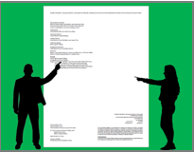
Fuente: https://libros.conaliteg.gob.mx/20/P4DMA.htm?#page/2

A continuación, en las primeras hojas de tu libro podrás encontrar la “página de créditos”, ahí puedes conocer el nombre y cargo de los creadores de este libro, así como las fechas en que se llevaron a cabo las ediciones del libro, fecha de impresión, derechos de autor, agradecimientos, etcétera.

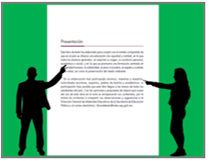
Fuente: https://libros.conaliteg.gob.mx/20/P4DMA.htm?#page/2

Enseguida está la presentación de tu libro, dice:

Este libro de texto fue elaborado para cumplir con el anhelo compartido de que en el país se ofrezca una educación con equidad y calidad, en la que todos los alumnos aprendan, sin importar su origen, su condición personal, económica o social, y en la que se promueva una formación centrada en la dignidad humana, la solidaridad, el amor a la patria, el respeto y cuidado de la salud, así como la preservación del medio ambiente.

En su elaboración han participado alumnos, maestras y maestros, autoridades escolares, expertos, padres de familia y académicos; su participación hizo posible que este libro llegue a las manos de todos los estudiantes del país. Con las opiniones y propuestas de mejora que surjan del uso de esta obra en el aula se enriquecerán sus contenidos, por lo mismo los invitamos a compartir sus observaciones y sugerencias a la Dirección General de Materiales Educativos de la Secretaría de Educación Pública y al correo electrónico: librosdetexto@nube.sep.gob.mx estos datos aparecen en tu libro de texto.

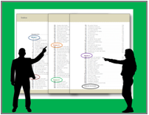
Fuente: https://libros.conaliteg.gob.mx/20/P4DMA.htm?#page/4

Ahora observa el índice, ahí podrás conocer el título de todos los desafíos matemáticos que habrás de resolver durante el presente ciclo escolar. Si observas con atención, hay cinco bloques, los cuales están integrados por las actividades que realizarás en cuarto grado.

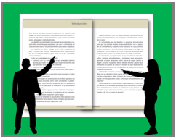
Fuente: https://libros.conaliteg.gob.mx/20/P4DMA.htm?#page/6

Para ello es muy importante que leas con detenimiento la introducción, ya que ahí podrás encontrar las recomendaciones que te permitirán aprovechar completamente cada una de las actividades propuestas en este libro.

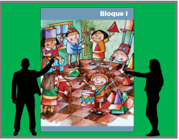
Fuente: https://libros.conaliteg.gob.mx/20/P4DMA.htm?#page/9

Ahora conocerás las portadas de cada uno de los cinco bloques que conforman tu libro, en ellos podrás ver la recreación de los diversos temas que observarás a lo largo del ciclo escolar.

Son imágenes muy divertidas, observa las siguientes ilustraciones, e identifica los temas que se abordarán en cada uno de los bloques.

Ahí puedes observar figuras y cuerpos geométricos.

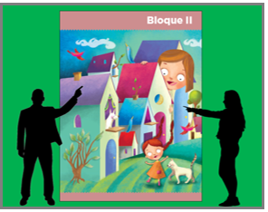
Fuente: https://libros.conaliteg.gob.mx/20/P4DMA.htm?#page/47

Ubicación en un espacio determinado, ángulos, trayectos, distancias.

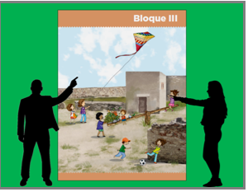
Fuente: https://libros.conaliteg.gob.mx/20/P4DMA.htm?#page/81

Pesos y medidas, juegos.

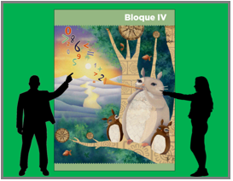
Fuente: https://libros.conaliteg.gob.mx/20/P4DMA.htm?#page/119

Los números, mayor qué, menor qué, comparaciones, ubicación espacial.
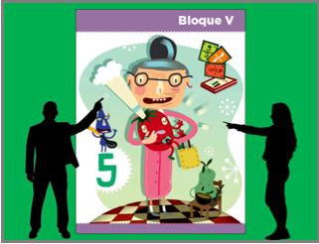
Fuente: https://libros.conaliteg.gob.mx/20/P4DMA.htm?#page/167

Fracciones, recetas, es decir, todo lo que puedes utilizar en tu vida cotidiana.
Seguramente ya quieres comenzar a utilizar tu libro de texto.

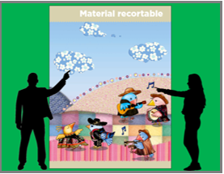
Fuente: https://libros.conaliteg.gob.mx/20/P4DMA.htm?#page/199

A partir de la página 201 de tu libro, encontrarás diversos tipos de material recortable que harán más amenas las actividades.

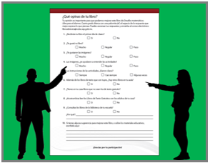
Fuente: https://libros.conaliteg.gob.mx/20/P4DMA.htm?#page/255

Al final de tu libro encontrarás una encuesta que podrás enviar para que los creadores de estos libros puedan conocer tu opinión y así mejorar el contenido de los mismos.

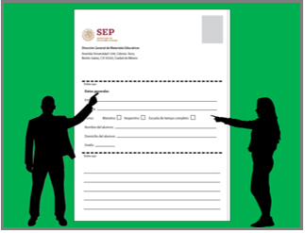
Fuente: https://libros.conaliteg.gob.mx/20/P4DMA.htm?#page/256

Sigue las instrucciones y envíala. ¿Te gustó el recorrido que hiciste por tu libro de Desafíos Matemáticos?

Como se mencionó al principio de la sesión, los libros de texto son un recurso muy importante para el aprendizaje, pero además tienes otro recurso también muy valioso, las clases por televisión, ambos se complementan y apoyan a las alumnas y alumnos que estudian en casa, contando también con la orientación de sus maestros.

Al igual que los libros de texto, la elaboración de los programas de televisión de “Aprende en Casa”, son el resultado de un gran esfuerzo humano, en el que intervienen muchas personas muy profesionales.

Para que conozcas más sobre la creación de contenidos en la televisión, observa el siguiente video del minuto 2:14 a 5:14

- Aprende en casa y Canal Once.
https://www.youtube.com/watch?v=0SngT-oSn00

Cómo pudiste darte cuenta, hay mucho trabajo detrás de las sesiones por televisión.

Seguramente que, con toda esta información, podrás valorar y aprovechar los recursos que has observado: Libros de texto y las sesiones por televisión.

¡Buen trabajo!

Gracias por tu esfuerzo.

Para saber más

https://www.conaliteg.sep.gob.mx/primaria.html

